Лабораторная работа № 4.
Подготовка экспериментального стенда GNS3
Диана Алексеевна Садова
Содержание

1 Цель работы
Установка и настройка GNS3 и сопутствующего программного обеспечения.

2 Установка GNS3

2.1 Постановка задачи
- Установить GNS3-all-in-one, GNS3 VM, проверить корректность запуска.
- Импортировать в GNS3 образ маршрутизатора FRR.
- Импортировать в GNS3 образ маршрутизатора VyOS.

2.2 Порядок выполнения работы
- Загружаем с репридитирия установщик для GNS3-all-in-one версия 3.0.4.
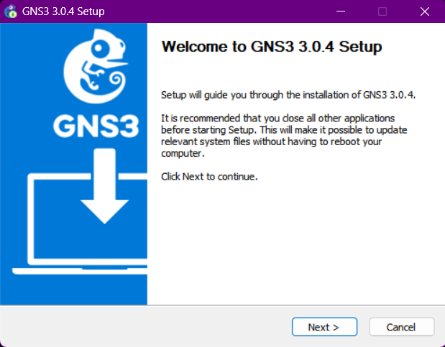
Первое окно установщика
- В процессе установки при выборе комплектации требуется отметить MSVC Runtime (отмечено по умолчанию), GNS3-Desktop, GNS3-VM, Tools.
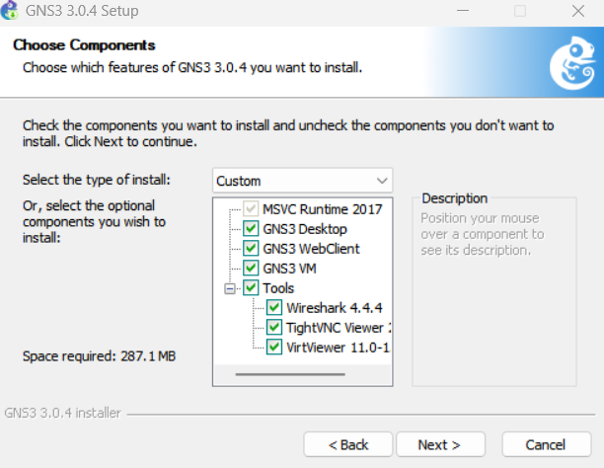
Отмечаем все нужные покеты для установки
- В следующем окне требуется отметить тот тип виртуальной машины, через которую в дальнейшем вы будете работать с GNS3. Рекомендуется указать VirtualBox.
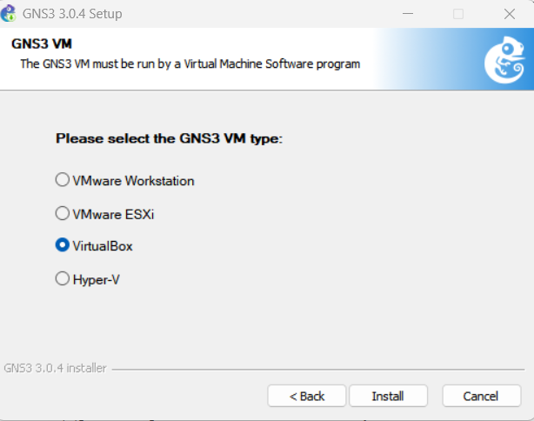
Выбераем тип виртуальной машины

2.2.1 Установка GNS3 VM для VirtualBox
- Скачиваем подходящую версию GNS3 VM.
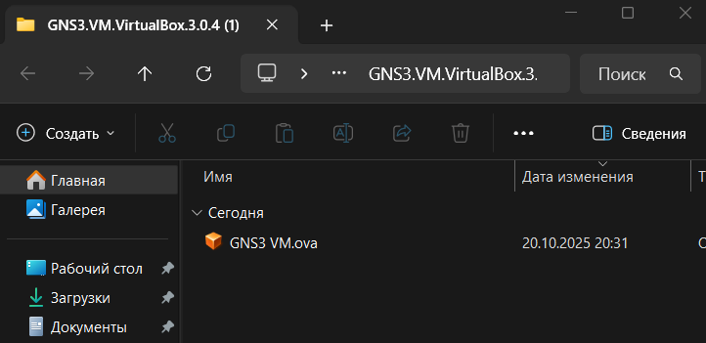
Скачиваем GNS3 VM
- Запустите VirtualBox. Выберете меню Файл -> Импорт конфигураций. Укажите месторасположение распакованного образа GNS3 VM.ova.
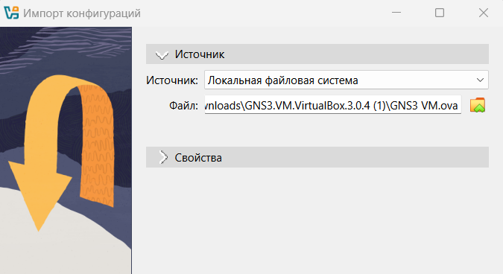
Устанавливаем GNS3 VM.ova
- В следующем окне в параметрах импорта выберете в политике MAC-адреса «Сгенерировать новые MAC-адреса всех сетевых адаптеров».
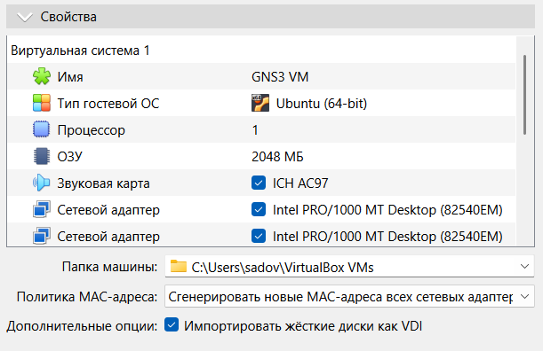
Выбераем параметры MAC-адреса
- Уточните параметры настройки виртуальной машины GNS3 VM в VirtualBox. Для этого в VirtualBox выберете импортированную виртуальную машину и перейдите в меню Машина Настроить . Перейдите к опции «Система». Если внизу этого окна есть сообщение об обнаружении неправильных настроек, то, следуя рекомендациям, внесите исправления.
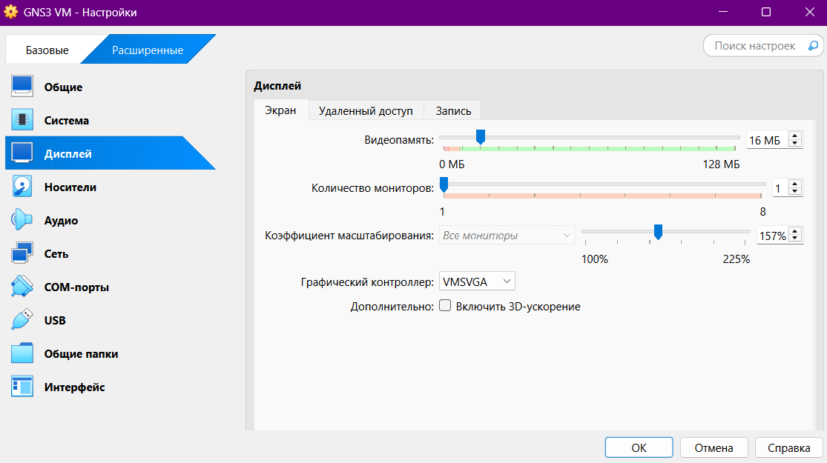
Исправляем ошибки в VirtualBox
- Перейдите к опции «Система» и вкладке «Процессор». Убедитесь, что нет возможности в графическом интерфейсе отметить флажок «Включить Nested VT-x/AMD-V».
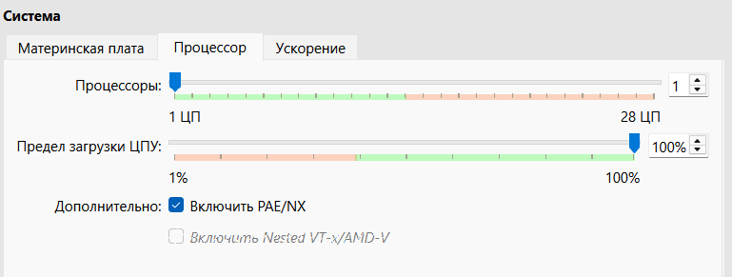
Окно настройки
Для включения вложенной виртуализации воспользуйтесь командной строкой терминала и введите команду:
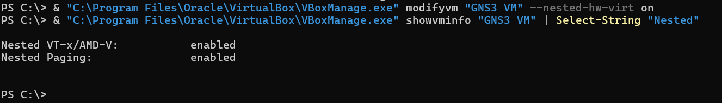
Окно терминала
Проверяем результат
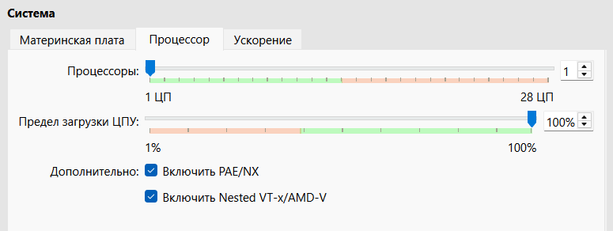
Команда выполнилась
- Настройте сетевой адаптер. Для этого в VirtualBox выберете импортированную виртуальную машину и перейдите в меню Машина -> Настроить . Перейдите к опции «Сеть» и во вкладке «Адаптер 1» тип подключения должен быть установлен как «Виртуальный адаптер»
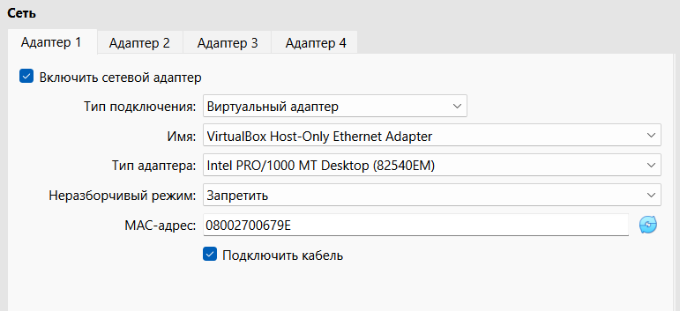
Адаптер 1

2.2.2 Запуск экземпляра GNS3 в VirtualBox
- Запустите GNS3 VM в VirtualBox.
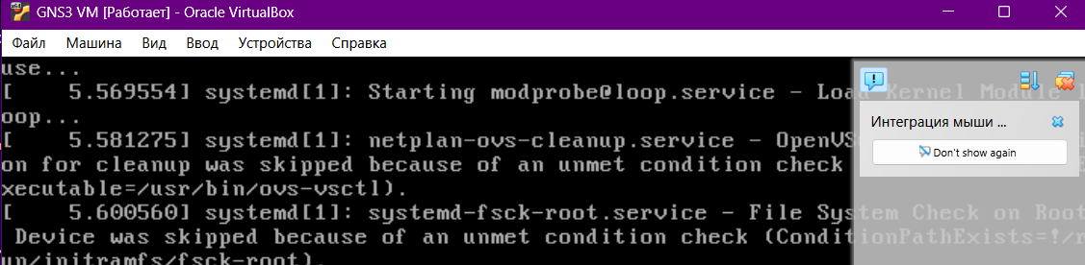
GNS3 VM в VirtualBox
- Затем в вашей основной операционной системе запустите приложение gns3.
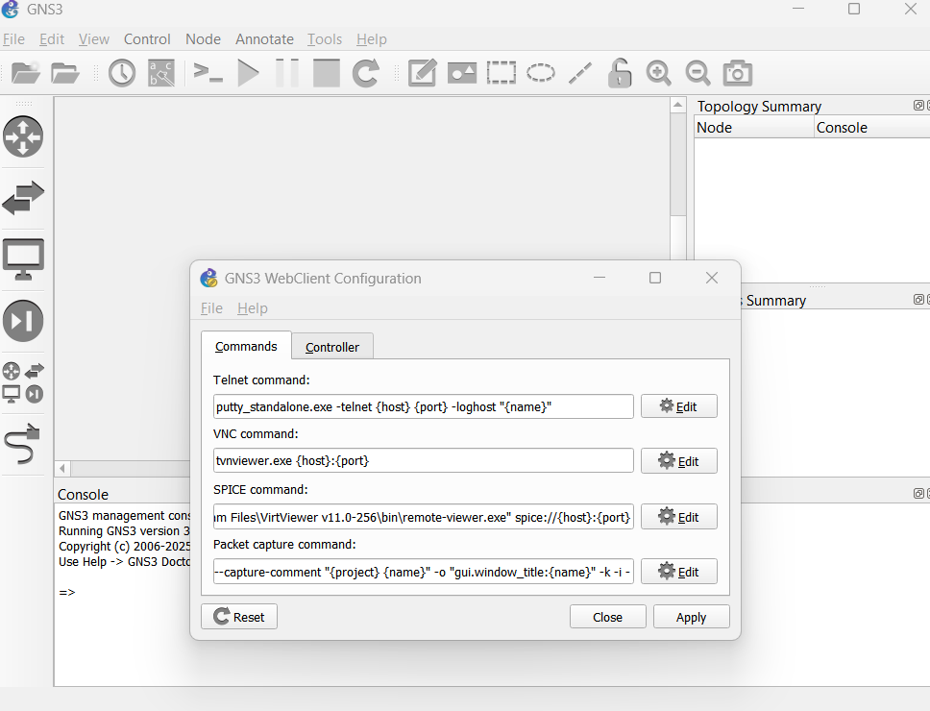
Приложение gns3
- Настраиваем приложение gns3 по информации из нашей GNS3 VM в VirtualBox. У нас должен получится какой результат
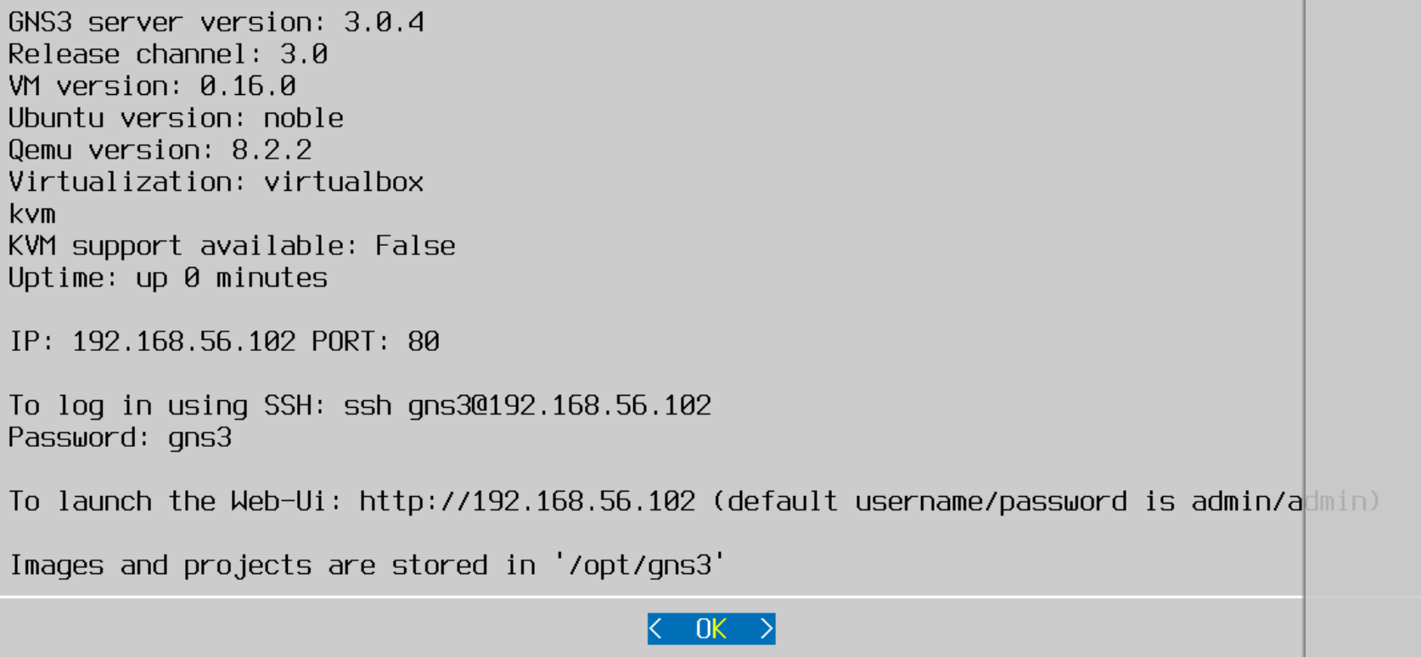
Информация из GNS3 VM в VirtualBox
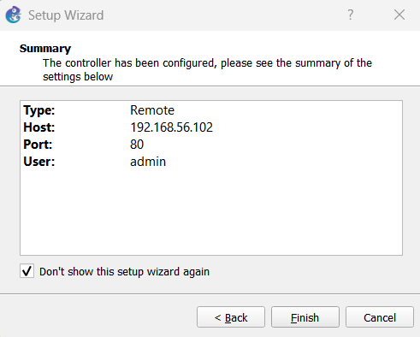
Настройка
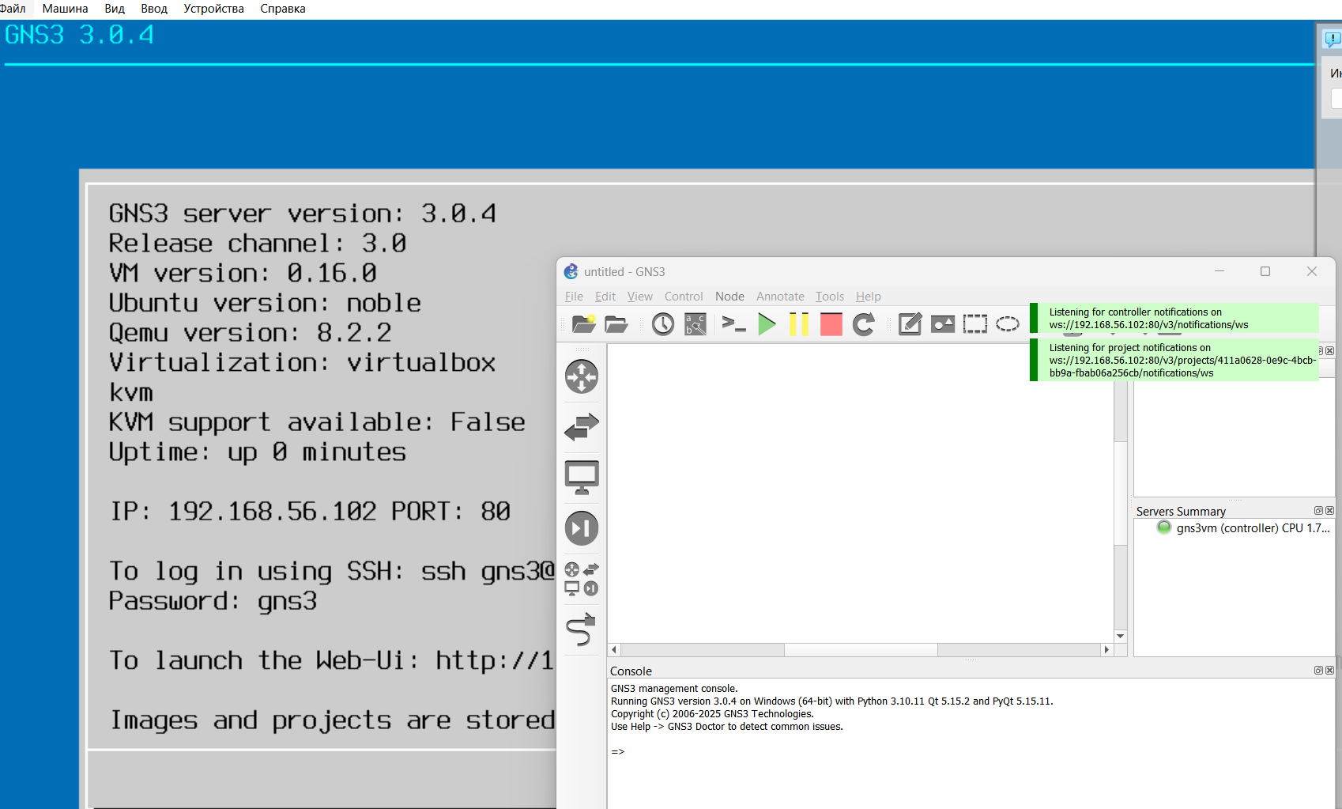
Настроенная gns3

2.2.3 Добавление образа маршрутизатора FRR
- В рабочем пространстве GNS3 на левой боковой панели выберете просмотр маршрутизаторов (Browse Routers), затем нажмите на + New template. В открывшемся окне укажите рекомендуемое верхнее значение, а именно, устанавливать образ с GNS3-сервера, нажмите Next
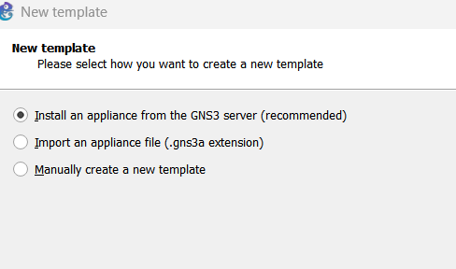
Устанавливаем образ с GNS3-сервера
- В следующем окне выберете Routers и образ FRR (FRRouting), нажмите Install
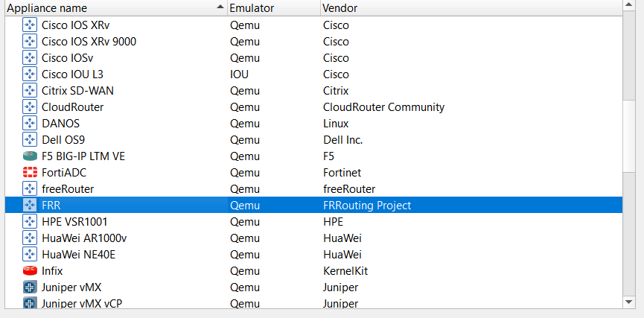
Выбераем FRR (FRRouting)
- Выбераем место установки образ с GNS3-сервера
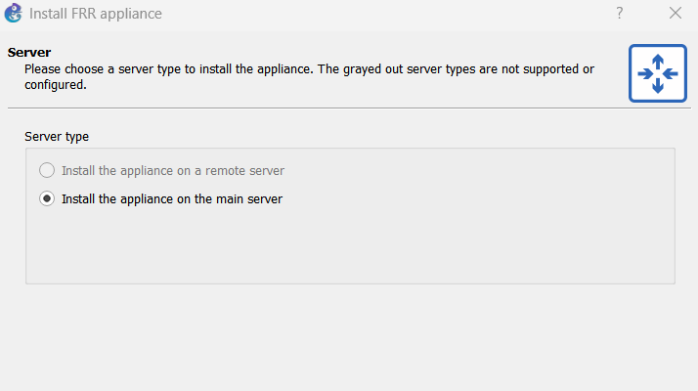
Выбераем место установки
- В следующем окне предлагается перечень файлов для скачивания и последующей установки. Выберете наиболее актуальную версию и нажмите Download
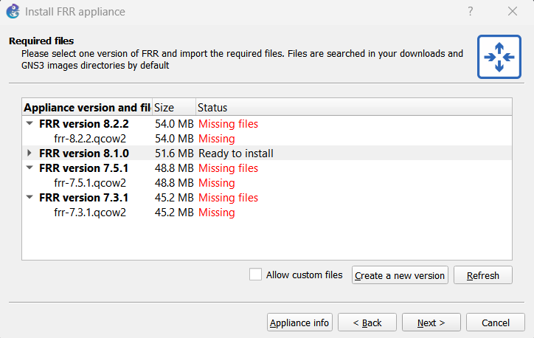
Устанавливаем FRR (FRRouting)
- В рабочем пространстве на левой панели в списке маршрутизаторов появится образ устройства FRR.
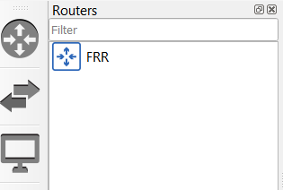
Проверяем что все устанавилось
- В открывшемся окне необходимо во вкладке «General settings» в поле «On close» выбрать Send the shutdown signal (ACPI) . Во вкладке «HDD» необходимо поставить галочку «Automatically create a config disk on HDD».
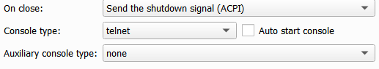
Выбераем Send the shutdown signal (ACPI)
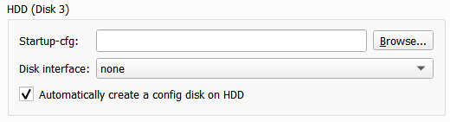
Устанавливаем галочку Automatically create a config disk on HDD»

2.2.4 Добавление образа маршрутизатора VyOS
- Как и в случае с добавлением образа FRR в рабочем пространстве GNS3 на левой боковой панели выберете просмотр маршрутизаторов (Browse Routers), затем нажмите на + New template. В открывшемся окне укажите, что образ следует устанавливать с GNS3-сервера. В следующем окне выберете Routers и образ VyOS, нажмите Install .
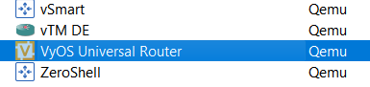
Выбераем образ VyOS
- В следующем окне предлагается перечень файлов для скачивания и последующей установки. Заранее скаченый файл с образом VyOS из githab, ищем среди предложеных вариантов и устанавливаем.
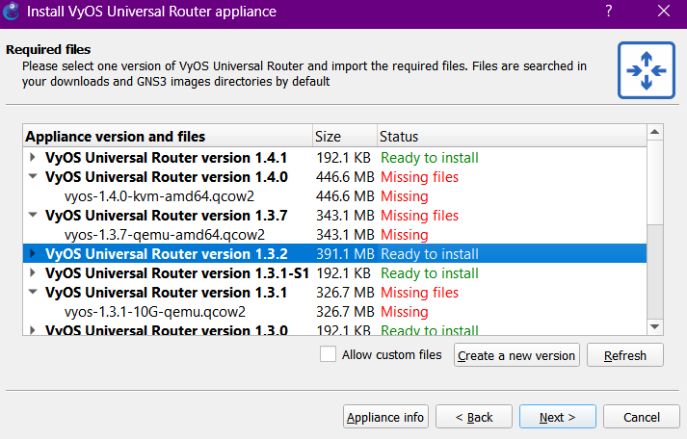
Устанавливаем образ VyOS
- Проверяем что образ VyOS на месте
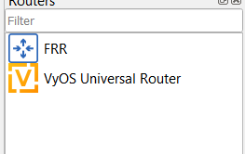
Проверяем что все устанавилось
- Далее необходимо настроить образ маршрутизатора. Правой кнопкой мыши щёлкните на образе устройства, в меню выберете Configure template . В открывшемся окне необходимо во вкладке «General settings» в поле «On close» выбрать Send the shutdown signal (ACPI) . Во вкладке «HDD» необходимо поставить галочку «Automatically create a config disk on HDD».
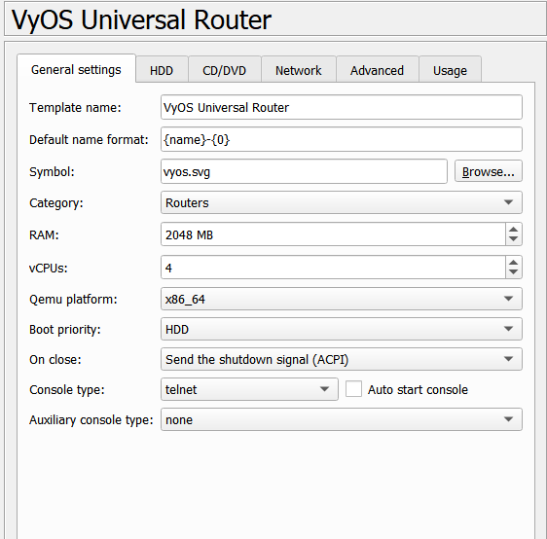
Выбераем Send the shutdown signal (ACPI)
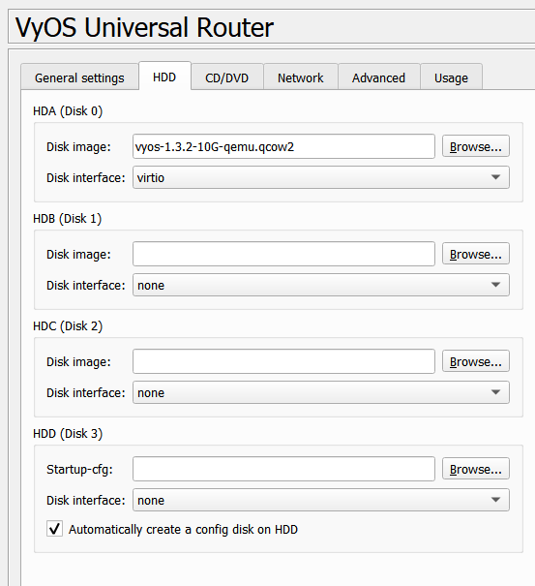
Устанавливаем галочку Automatically create a config disk on HDD»
- Также можно изменить отображаемый в GNS3 символ этого устройства: вкладка «General settings», поле «Symbol» и кнопка Browse… , в открывшемся окне выбрать, например, Classic и иконку Router.
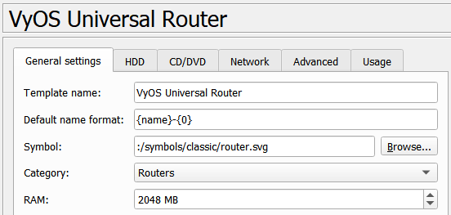
Устанавливаем классическую иконку Router
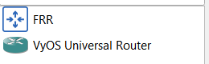
Проверяем что все установилось

3 Выводы
- Мы смогли установить и настроить GNS3 для дальнейшей работы, а так же настроить сопутствующее программное обеспечение на работу.

Список литературы

